***Развиваем мелкую моторику.***

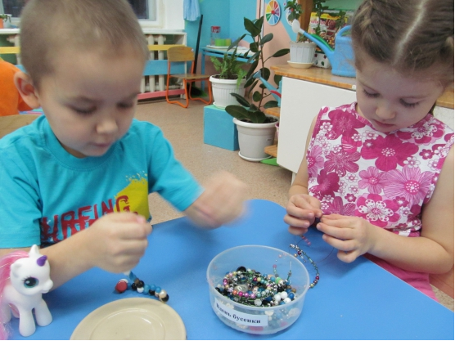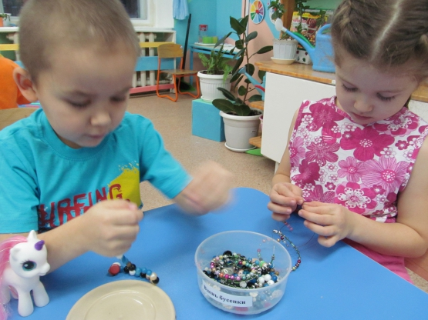

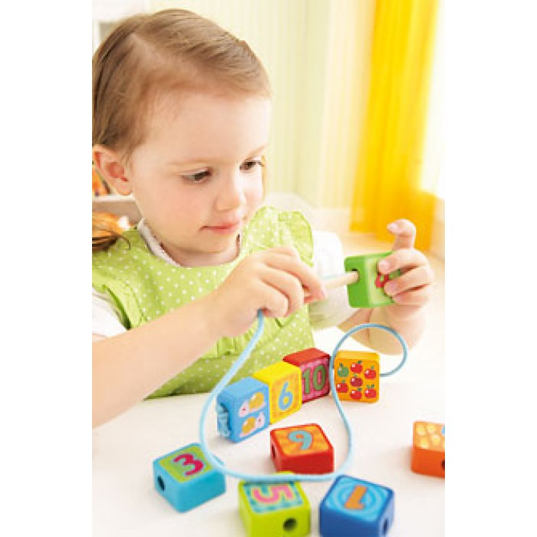Для чего нужно развивать точность движений пальцев рук (мелкую моторику)?

Учёными доказано, что развитие рук находится в тесной развитии речи и мышления ребёнка.

Уровень развития мелкой моторики и координации движений рук – один из показателей интеллектуального развития и, следовательно, готовности к школьному обучению.

Как правило, ребёнок, имеющий высокий уровень развития мелкой моторики, умеет логически рассуждать, у него достаточно хорошо развиты внимание, память и связная речь.

Следует понимать, что для достижения хорошего результата, занятия по развитию мелкой моторики должны быть регулярными!

**28 СПОСОБОВ РАЗВИТЬ МЕЛКУЮ МОТОРИКУ**  
1. Составляем контуры предметов (например, стола, дома) сначала из крупных, затем из более мелких палочек, выкладываем из фасоли, гороха, бусин, пуговиц.   
  
2. Составляем цепочки из 5-10 канцелярских скрепок разного цвета.  
  
3. Вырезаем из бумаги какие-либо фигуры (например, цветы) правой и левой рукой.  
  
4. Нанизываем пуговицы, крупные бусины на шнурок, а мелкие бусинки, бисер – на нитку с иголкой.  
  
5. Сортируем бобы, фасоль, горох, а также крупы (пшено, гречку, рис).  
  
6. Застегиваем и расстегиваем пуговицы, молнии, кнопки, крючки.  
  
7. Завинчиваем и отвинчиваем шайбы, крышки у пузырьков, баночек.  
  
8. Достаем бусинки ложкой из стакана.  
  
9. Складываем мелкие предметы (например, пуговицы, бусины) в узкий цилиндр не только пальцами, но и при помощи пинцета.  
  
10. Наматываем нитки на катушку и сматываем её в клубок.  
  
11. Продеваем нитки в иголку.  
  
12. Пришиваем пуговицы и сшиваем ткань различными видами швов.  
  
13. Стираем ластиком нарисованные предметы.  
  
14. Капаем из пипетки в узкое горлышко бутылочки.  
  
15. Надеваем и снимаем колечко (массаж пальцев).  
  
16. Втыкаем канцелярские кнопки в деревянный брусок.  
  
17. Комкаем платок (носовой платок берем за уголок одной рукой и прячем в ладошке, используя пальцы только этой руки).  
  
18. Прикрепляем бельевые прищепки к горизонтально натянутой веревке, на коробку, баночку, картонные контуры животных.  
  
19. Перебираем четки или бусы одновременно двумя руками навстречу друг другу и обратно.  
  
20. Находим спрятанные предметы в «сухом бассейне» с горохом и фасолью (в пластиковых ведрах или тазиках).  
  
21. Сжимаем и разжимаем эспандер.  
  
22. Катаем резиновые, пластмассовые, деревянные, поролоновые мячи с шипами ("ёжиков").  
  
23. Играем с конструктором, мозаикой и другими мелкими предметами.  
  
24. Лепим, рисуем пальчиковой краской, на крупе.  
  
25. Перебираем крупу, чистим скорлупу у яичек, лепим фигурки из теста.  
  
26. Заворачиваем матрешку/что-нибудь яркое, привлекательное в 4—5 фантиков от конфет. Ребенок разворачивает все фантики и аккуратно их складывает.  
  
27. Рисуем на листе дорожку, домик, кошку. Малыш "шагает" по дорожке-обводит ее пальчиком, цветным мелком, "рисует" пластилином, кисточкой.  
  
28. Лепим из пластилина угощение для игрушек (сушки, баранки, пряники, печенье, конфетки), украшаем их крупой, бусинками и т. д. Вырезаем из плотного картона тарелочки, малыш красиво раскладывает на них угощение.